Информация

о проведении внеклассного мероприятия, посвященного 100-летию А.Д.Сахарова

**«Личность и судьба А. Д. Сахарова.**

***Цели:***

* сохранение памяти о личности и судьбе А. Д. Сахарова;
* повышение гражданского самосознания детей, продвижение идей толерантности в молодёжную среду, стимулирование интереса к идеям А. Д. Сахарова.

**Задачи:**

* знакомство с личностью и судьбой А.Д. Сахарова;
* воспитание у обучающихся чувства патриотизма и любви к Родине на примере старших поколений;
* развитие толерантности в отношениях между людьми .

***Участники:*** учащиеся 8-11 классов.

***Форма*** –  семинар.

**Оборудование:**компьютер, медиапроектор.

Подготовили и провели мероприятие: библиотекарь, зам дир по ИКТ, учитель физики.

**Оформление: стенд , посвященный А.Д.Сахарову, газета , выпущенная к 100-летию Сахарова, песня Градского на стихи Б.Окуджава«Памяти Сахарова», документальный фильм о Сахарове.**

Стенд: «Андрей Сахаров-совесть мира»

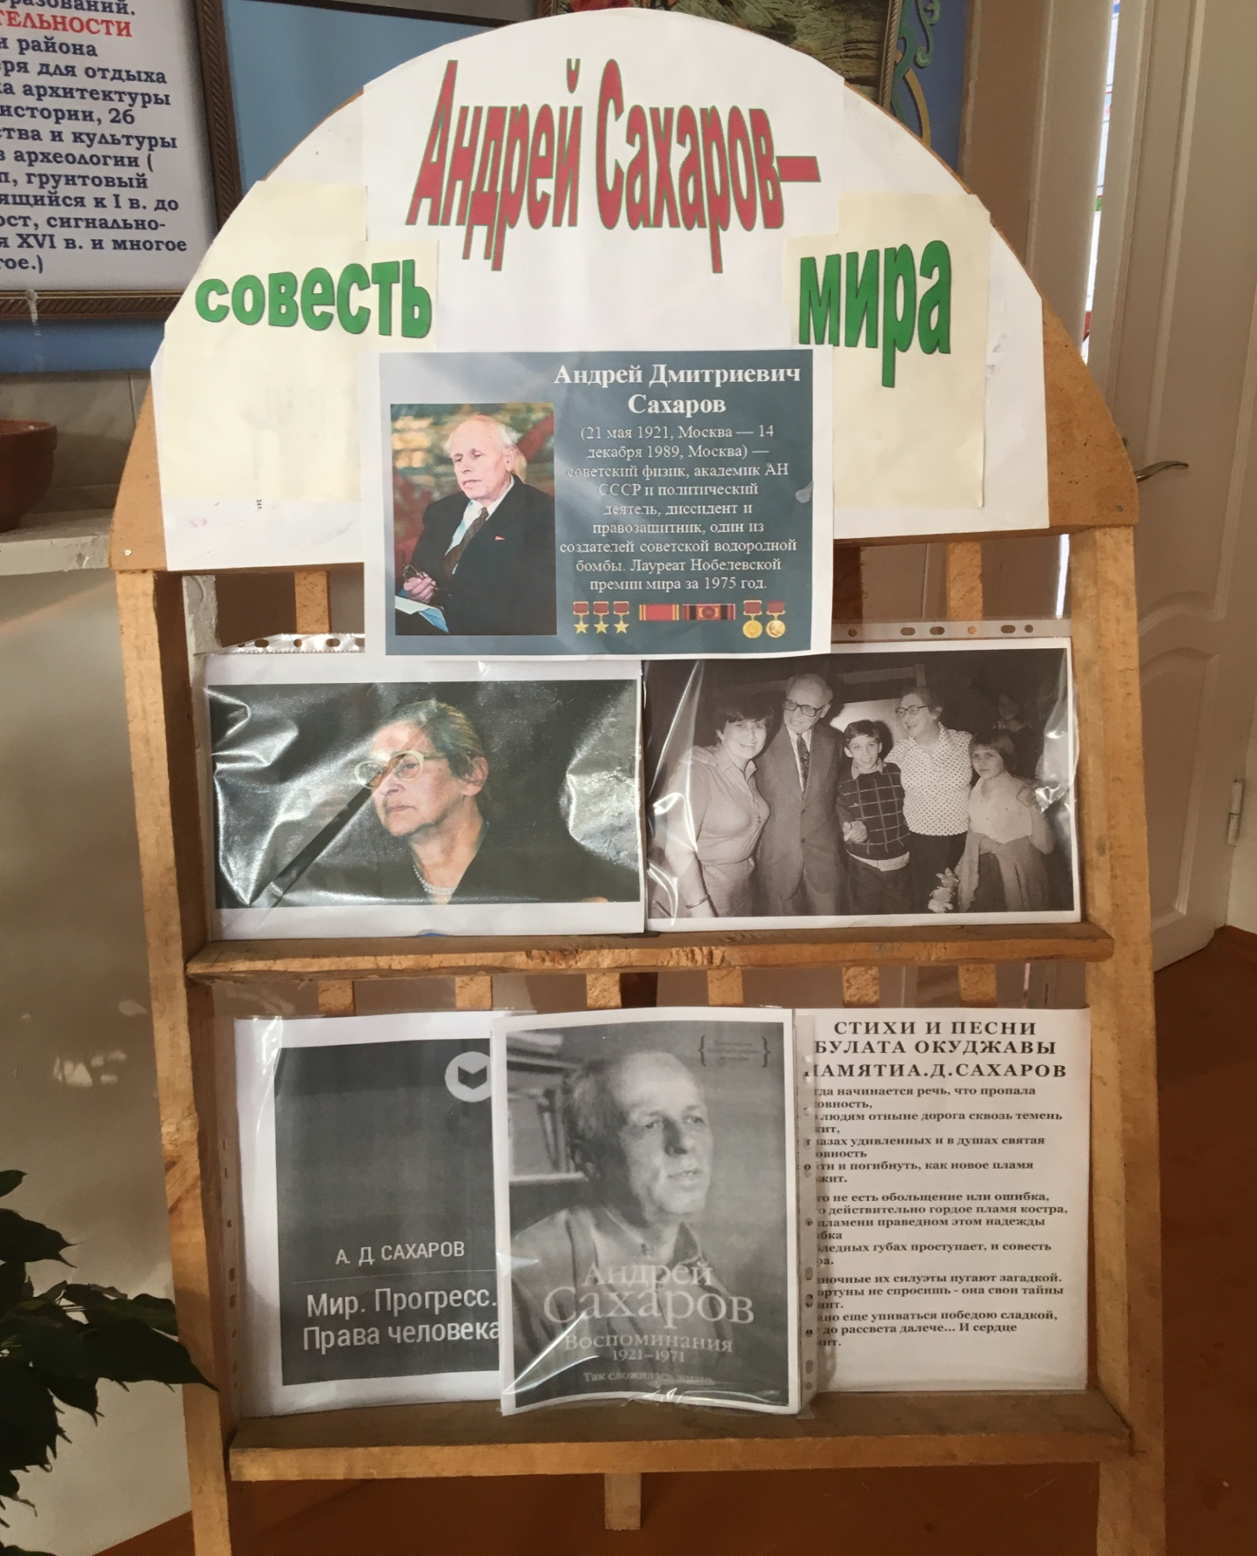

Газета»Андрей Сахаров-человек эпохи»

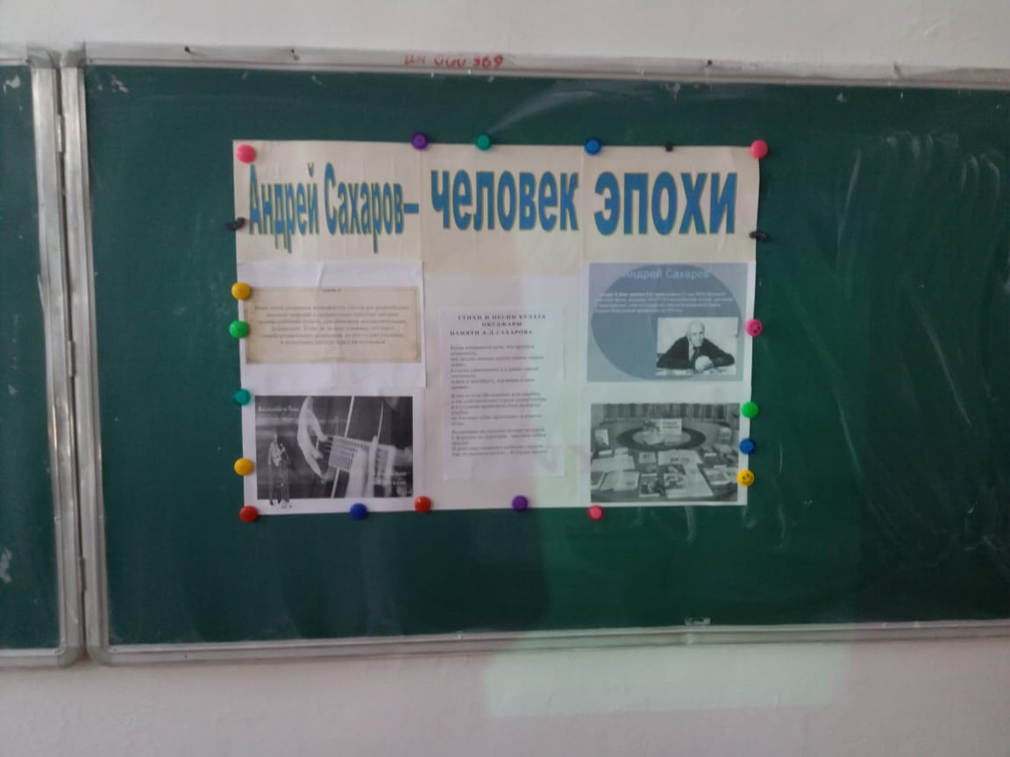

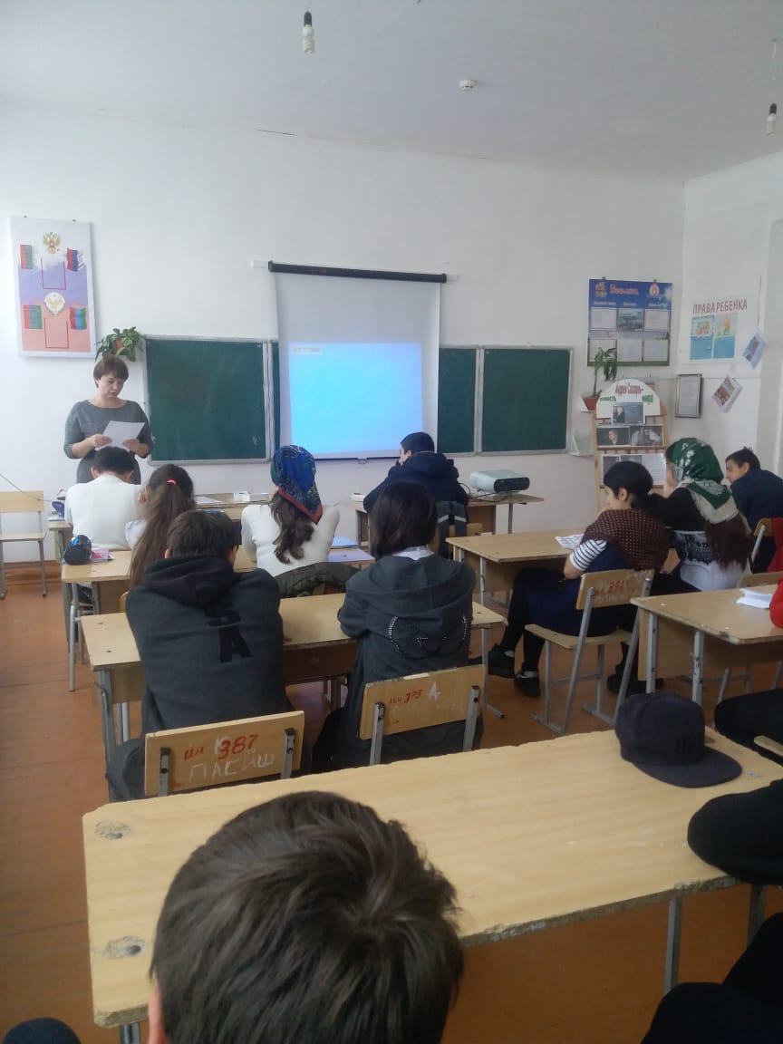

Был показан отрывок документального фильма ,посвящённого открытию памятника А.Сахарову в Санкт-Петербурге.

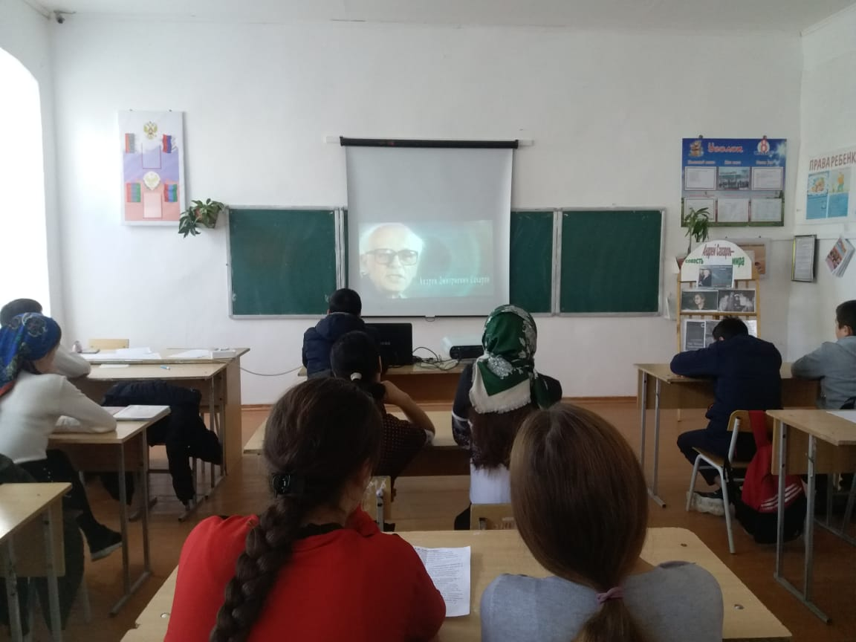

-выступили дети, которые рассказали о происхождении А.Сахарова, о его детстве, трудовой деятельности,

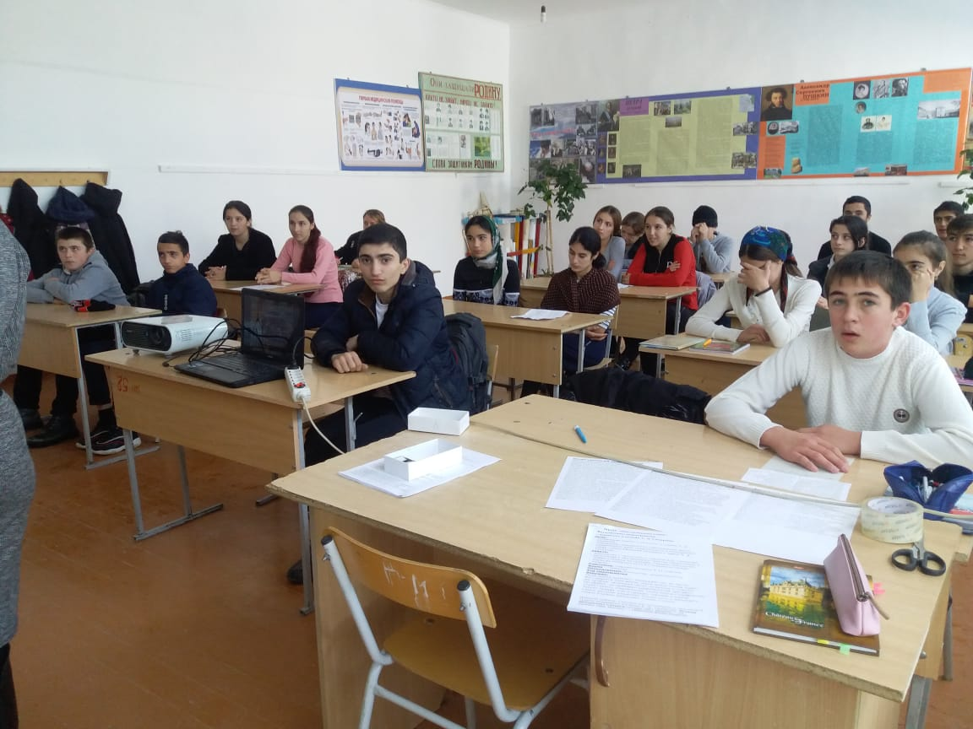

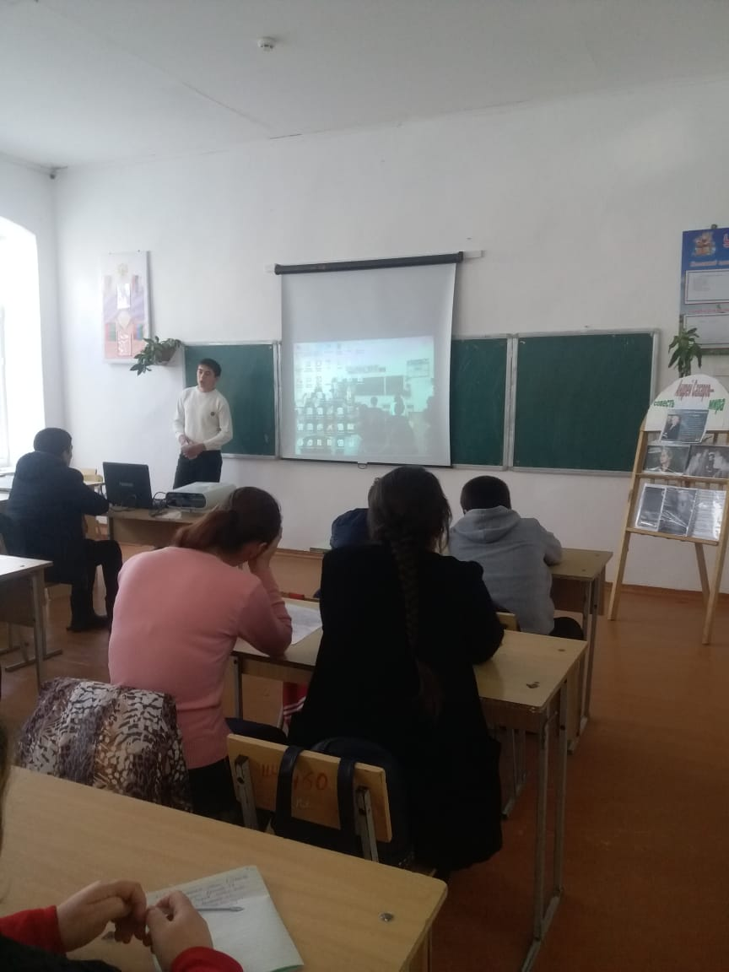

- директор школы Курбанова Р.Н. рассказала о правозащитной деятельности А.Сахарова

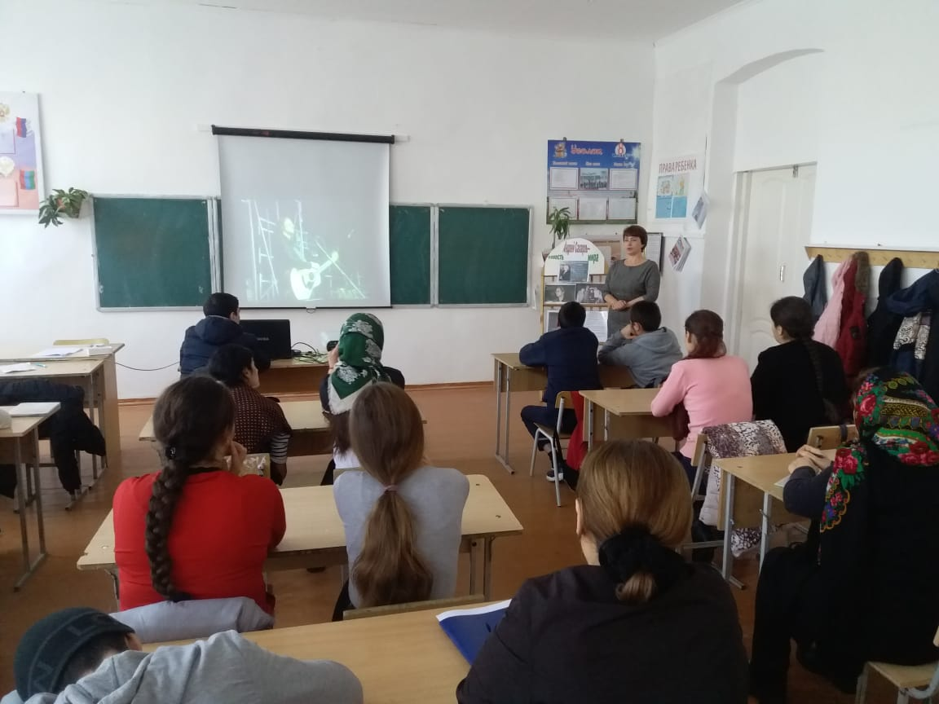

Директор школы: ____________ Курбанова Р.Н